移动公卫服务系统售前资料
- 系统介绍
移动公卫APP是以公共卫生服务管理系统为基础，面向社区医生移动办公的需求，提供快捷方便的医务服务而开发的。因区域的网络基础设施分布不均，考虑部分区域网络基础设施较差，设计了离线模式和在线模式，即医护人员可将需要进行管理的居民进行服务，居民所处区域网络设施较为落后，则医护人员在在线模式下载居民档案后前往居民家中，至居民家中时切换离线模式，在无网络的情况下对居民进行服务，面向的居民服务完成后，在有网络的情况下，医护人员可切换在线模式，对数据进行上传，上传成功后服务器端居民档案更新。
- 特色亮点
  - 两端互动
本系统为平板端，将与服务器端（PC端）的居民信息进行互动，在线模式下可对服务器端的居民档案信息进行下载，离线模式下可将本地新建的居民档案信息进行上传，且被下载的居民档案不可被进行更改，防治变更串行，且服务器端也为对平板端的档案下载阈值进行设置。
  - 两种模式
系统分为两种模式：在线模式和离线模式。在线模式，是在平板端对服务器端（PC端）的居民档案进行操作；离线模式，是对平板端新建的居民数据进行操作。
  - 数据传输
数据传输分为：数据上传、数据下载、传输记录。医护人员对服务器端的居民档案进行下载，下载过程中若遇网络丢失则在网络重连之后会继续进行数据下载，下载至平板端后，该居民档案在服务器端则会上锁不允许进行修改，平板端可对该居民档案进行调整。医护人员将平板端的本地新建的居民档案和服务器端的居民档案进行上传，上传后服务器端的居民档案会进行解锁，上传成功后会留下操作记录，操作记录可在服务器端进行查看。上传下载成功后在数据传输中留下传输记录。

- 功能清单
序号 | 功能分类 | 模块名称 | 功能名称 | 功能描述 | 控标
 | 两种模式 | 在线模式 |  | 加载的档案与服务器端居民档案一致，可对居民档案进行新建和修改操作。 | ★
 | 两种模式 | 离线模式 |  | 加载的档案是服务器端下载和平板端新建的居民档案，可对服务器端下载的居民档案进行新建和修改操作，可对平板端新建的居民档案进行新建、修改和删除操作。 | ★
1 | 平板端 | 首页 |  | 以服务大类来统计展示该医生的待执行计划和已超期计划的服务计划信息，展示医生过在辖区的居民档案数。支持在线和离线两种模式。 | ▲
2 | 平板端 | 服务计划 |  | 展示服务大类的服务计划，可通过不同的筛选条件进行筛选。支持在线和离线两种模式。 | ▲
3 | 平板端 | 公卫服务 | 档案管理 | 展示居民的基本信息，并根据居民的情况开放入口。支持在线模式。
4 | 平板端 | 基本信息 | 封面 | 展示居民的封面信息。支持在线和离线两种模式。
5 | 平板端 | 基本信息 | 基本信息 | 展示居民的基本信息。支持在线和离线两种模式。
6 | 平板端 | 基本信息 | 健康体检 | 展示居民的体检信息和体检记录，可进行新增、修改、删除操作。支持在线和离线两种模式。
7 | 平板端 | 基本信息 | 健康教育 | 展示居民的健康教育，展示教育信息和教育记录，可进行新增、修改、删除操作。支持在线和离线两种模式。
8 | 平板端 | 基本信息 | 档案迁移 | 展示居民的档案迁移，展示迁移信息，可进行新增、修改、删除操作。支持在线和离线两种模式。
9 | 平板端 | 慢病管理 | 高血压管理 | 展示居民的高血压档案，展示专项信息、随访信息、随访记录、评估信息和评估记录，可进行新增、修改、删除操作。支持在线和离线两种模式。 | ▲
10 | 平板端 | 慢病管理 | 糖尿病管理 | 展示居民的糖尿病档案，展示专项信息、随访信息、随访记录、评估信息和评估记录，可进行新增、修改、删除操作，且随访可进行复制上一次随访、复制本年体检操作。支持在线和离线两种模式。 | ▲
11 | 平板端 | 慢病管理 | 肺结核管理 | 展示居民的肺结核档案，展示专项信息、随访信息和随访记录，可进行新增、修改、删除操作，支持在线和离线两种模式。
12 | 平板端 | 慢病管理 | 精神病管理 | 展示居民的糖尿病档案，展示专项信息、随访信息和随访记录，可进行新增、修改、删除操作。支持在线和离线两种模式。
13 | 平板端 | 妇女管理 | 妇女管理 | 展示居民的妇女档案，展示妇女信息，可进行新增、修改、删除操作。支持在线和离线两种模式。
14 | 平板端 | 妇女管理 | 孕产妇管理 | 展示居民的孕产妇档案，展示孕产妇信息，可进行新增、修改、删除操作。支持在线和离线两种模式。
15 | 平板端 | 妇女管理 | 产前随访 | 展示居民的产前随访档案，展示第一次产前随访信息、产前随访信息、产前随访记录，可进行新增、修改、删除操作。支持在线和离线两种模式。
16 | 平板端 | 妇女管理 | 分娩记录 | 展示居民的分娩记录档案，展示分娩信息，可进行新增、修改、删除操作。支持在线和离线两种模式。
17 | 平板端 | 妇女管理 | 产后访视 | 展示居民的产后访视档案，展示产后访视信息、产3后访视记录、产后42天，可进行新增、修改、删除操作。支持在线和离线两种模式。
18 | 平板端 | 儿童管理 | 儿童档案 | 展示儿童的基本档案，展示儿童档案信息，可进行新增、修改、删除操作。支持在线和离线两种模式。
19 | 平板端 | 儿童管理 | 新生儿访视 | 展示儿童的访视档案，展示新生儿访视信息、访视记录信息，可进行新增、修改、删除操作。支持在线和离线两种模式。
20 | 平板端 | 儿童管理 | 儿童中医药 | 展示儿童的中医药档案，展示儿童中医药信息、中医药记录信息，可进行新增、修改、删除操作。支持在线和离线两种模式。
21 | 平板端 | 儿童管理 | 儿童健康检查 | 展示儿童的健康检查档案，展示儿童健康检查信息、健康检查记录信息，可进行新增、修改、删除操作。支持在线和离线两种模式。
22 | 平板端 | 老年人管理 | 自理能力评估 | 展示老年人自理能力评估档案，展示老年人自理能力评估档案记录，可进行新增、修改、删除操作。支持在线和离线两种模式。
23 | 平板端 | 老年人管理 | 中医健康服务管理 | 展示老年人自理能力评估档案，展示老年人自理能力评估档案记录，可进行新增、修改、删除操作。支持在线和离线两种模式。
24 | 平板端 | 中医药管理 | 中医健康指导 | 展示中医健康指导档案，展示中医健康指导信息，可进行新增、修改、删除操作。支持在线和离线两种模式。
25 | 平板端 | 中医药管理 | 中医体质辨识 | 展示中医健康指导和中医体质辨识档案，展示中医健康指导信息、健康指导记录信息、中医体质辨识信息、体质辨识记录，可进行新增、修改、删除操作。支持在线和离线两种模式。
26 | 平板端 | 我的 | 首页 | 展示医生的基本信息，可进行修改操作。支持在线和离线两种模式。
27 | 平板端 | 我的 | 消息通知 | 展示通知、公告、系统信息。支持在线模式。
28 | 平板端 | 我的 | 数据传输 | 数据下载：可将服务器端的居民档案下载到平板端，档案下载后服务器端则会被上锁，不允许档案在服务器端被修改。数据上传：可将平板端的居民档案上传到服务器端，档案上传后服务器端被下载的则会被接锁，允许档案在服务器端被修改； 档案上传后平板端新建的档案上传成功后，平板端的档案则会删除。 | ★
29 | 平板端 | 我的 | 字典更新 | 展示通知、公告、系统信息。支持在线模式。
30 | 平板端 | 我的 | 密码设置 | 可对密码进行修改。支持在线模式。
31 | 平板端 | 我的 | 关于我们 | 可进行版本更新。支持在线和离线两种模式。
32 | 平板端 | 我的 | 服务设置 | 可进行服务配置路径更新。支持在线模式。
33 | PC端 | 管理列表 |  | 居民档案：开放上锁、解锁功能;管理列表：根据档案的上锁情况进行展示和操作 | ▲
34 | PC端 | 系统设置 |  | 设置下载阈值

- 功能说明
  - 两种模式
    - 在线模式
加载的档案与服务器端居民档案一致，可对居民档案进行新建和修改操作。
    - 离线模式
加载的档案是服务器端下载和平板端新建的居民档案，可对服务器端下载的居民档案进行新建和修改操作，可对平板端新建的居民档案进行新建、修改和删除操作。
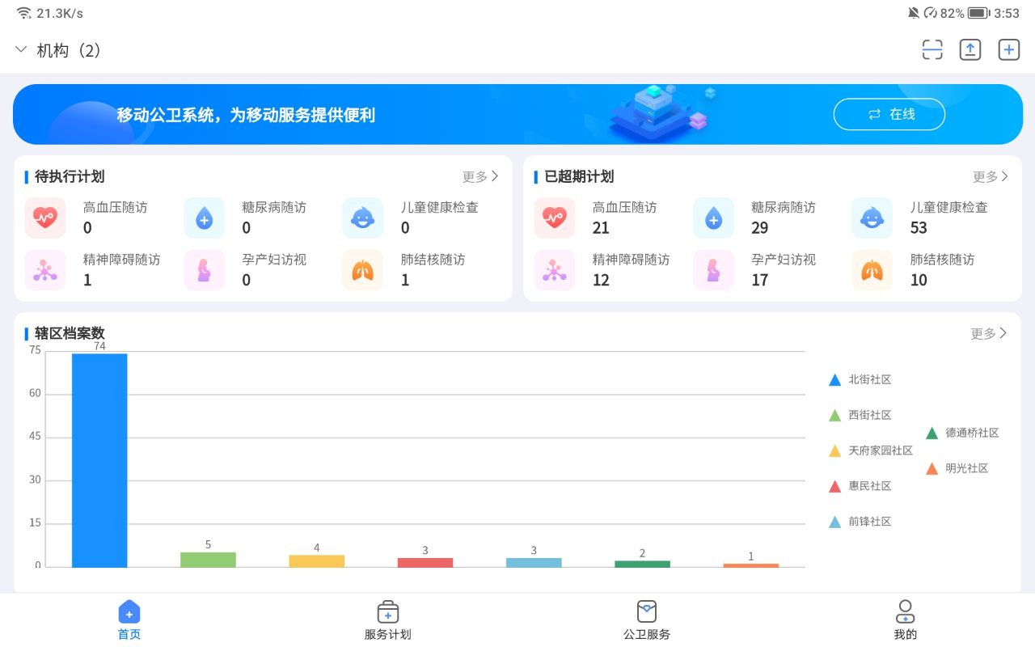
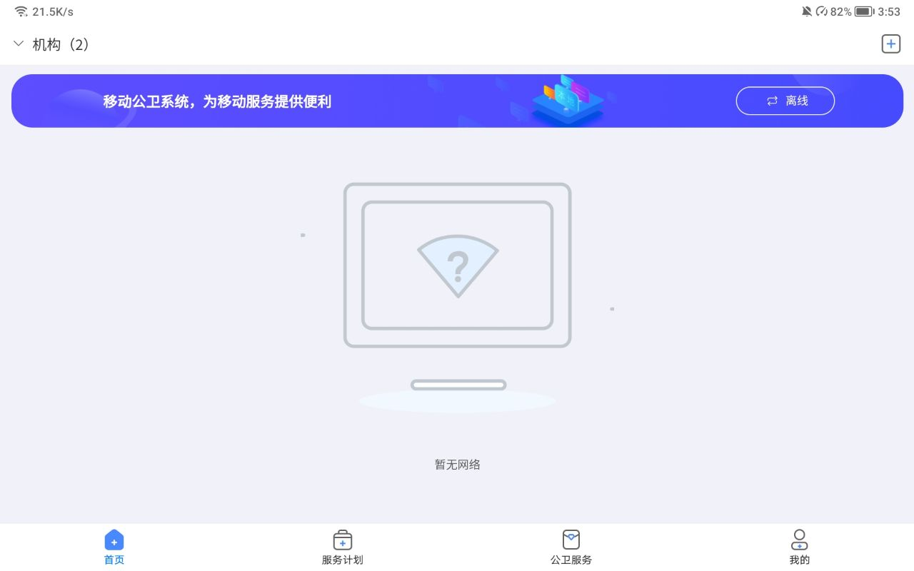
演示要求：
输入账号密码登录系统，可在首页进行模式切换，模式切换后整个系统的模式都将展示出模式的切换。

  - 首页
展示服务大类的服务计划，可通过不同的筛选条件进行筛选。支持在线和离线两种模式。
  - 服务计划
展示服务大类的服务计划，可通过不同的筛选条件进行筛选。支持在线和离线两种模式。
  - 公卫服务
    - 档案管理
展示居民的基本信息，并根据居民的情况开放入口。支持在线模式。
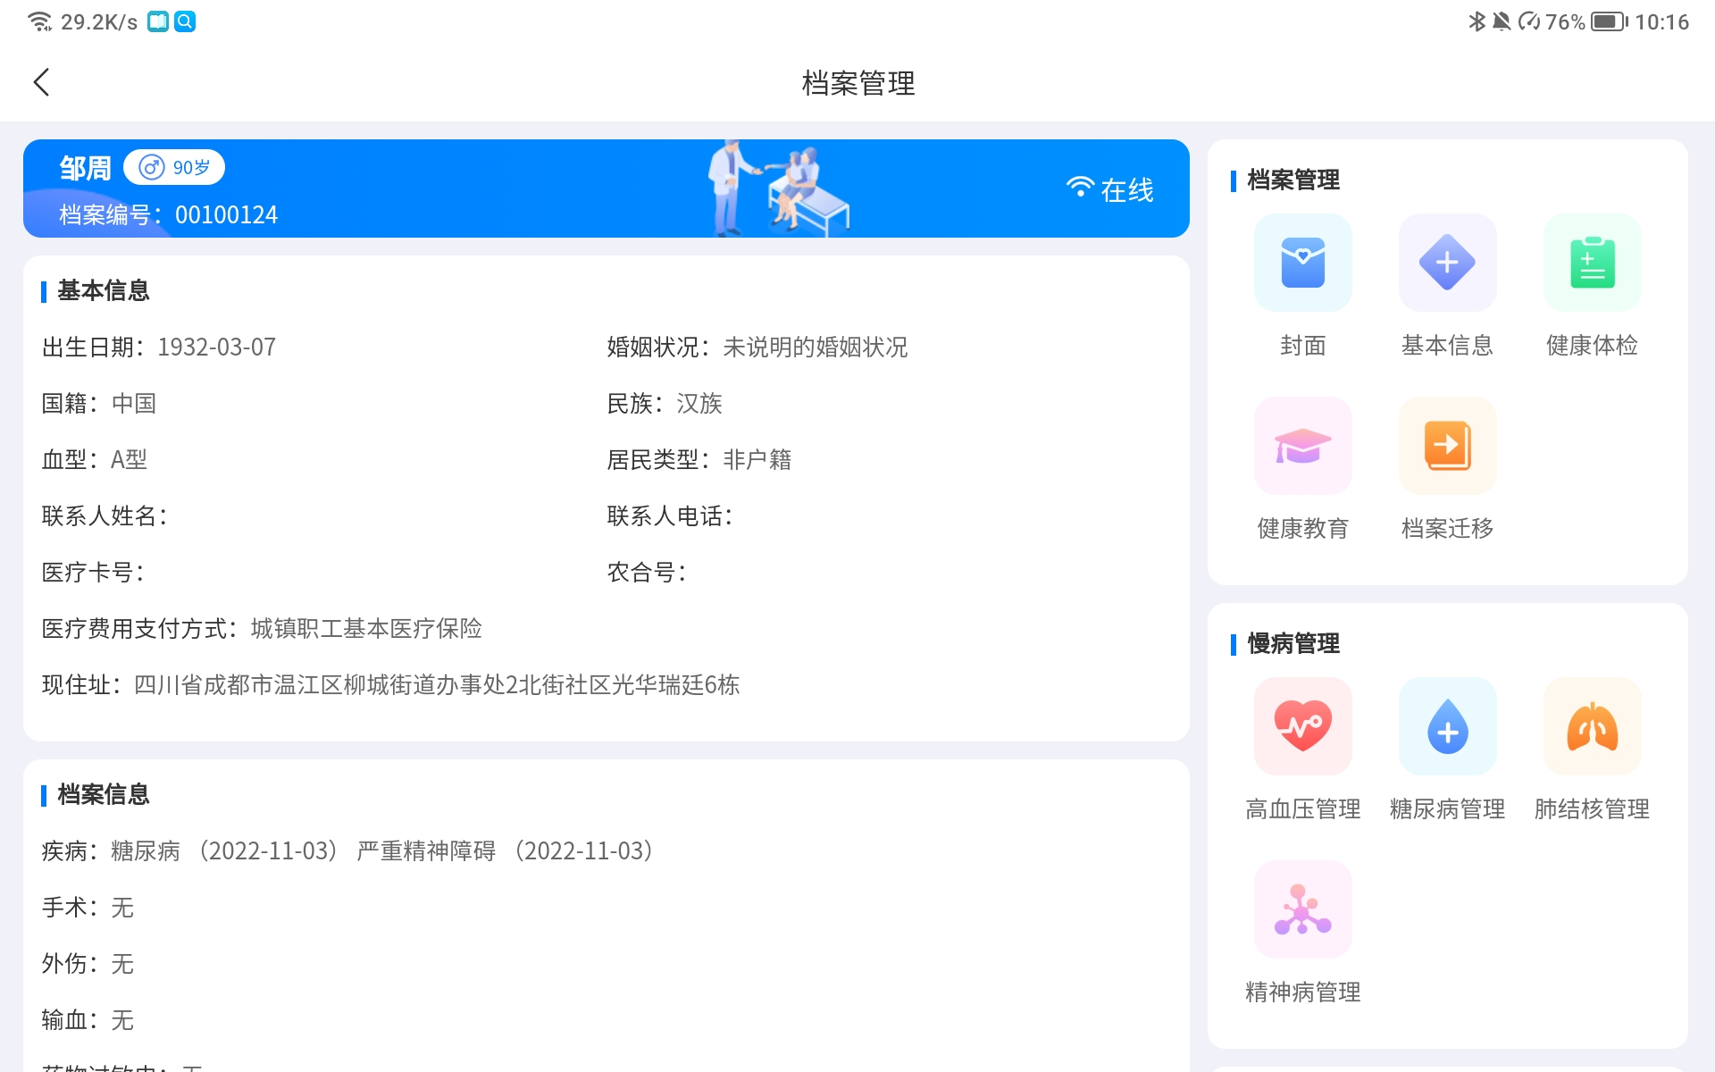
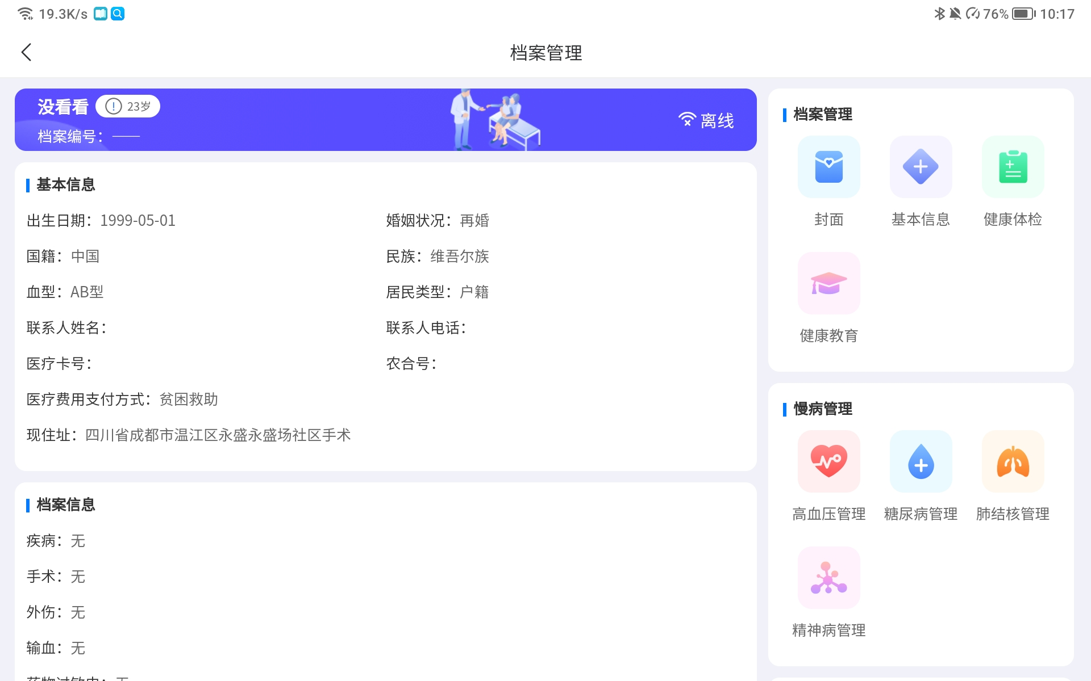
    - 基本信息
      - 封面
展示居民的封面信息。支持在线和离线两种模式。
      - 基本信息
展示居民的基本信息。支持在线和离线两种模式。
      - 健康体检
展示居民的体检信息和体检记录，可进行新增、修改、删除操作。支持在线和离线两种模式。
      - 健康教育
展示居民的健康教育，展示教育信息和教育记录，可进行新增、修改、删除操作。支持在线和离线两种模式。
      - 档案迁移
展示居民的档案迁移，展示迁移信息，可进行新增、修改、删除操作。支持在线和离线两种模式。
    - 慢病信息
      - 高血压管理
展示居民的高血压档案，展示专项信息、随访信息、随访记录、评估信息和评估记录，可进行新增、修改、删除操作。支持在线和离线两种模式。
      - 糖尿病管理
展示居民的糖尿病档案，展示专项信息、随访信息、随访记录、评估信息和评估记录，可进行新增、修改、删除操作，且随访可进行复制上一次随访、复制本年体检操作。支持在线和离线两种模式。
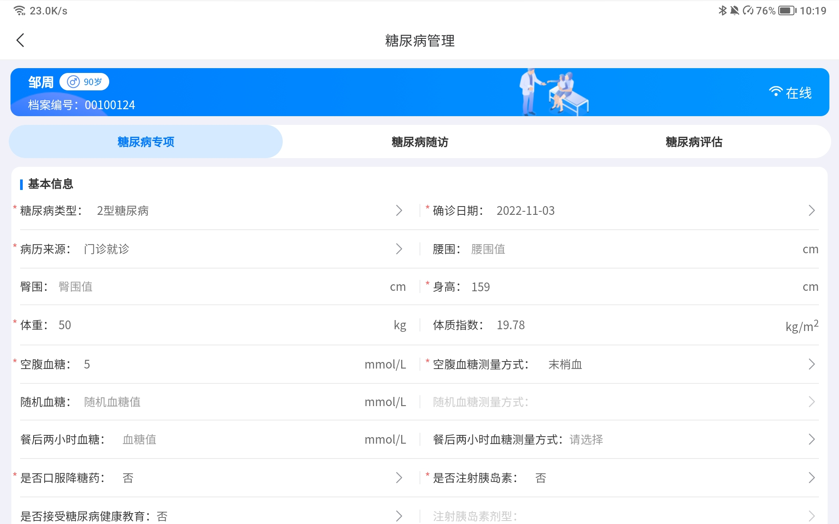
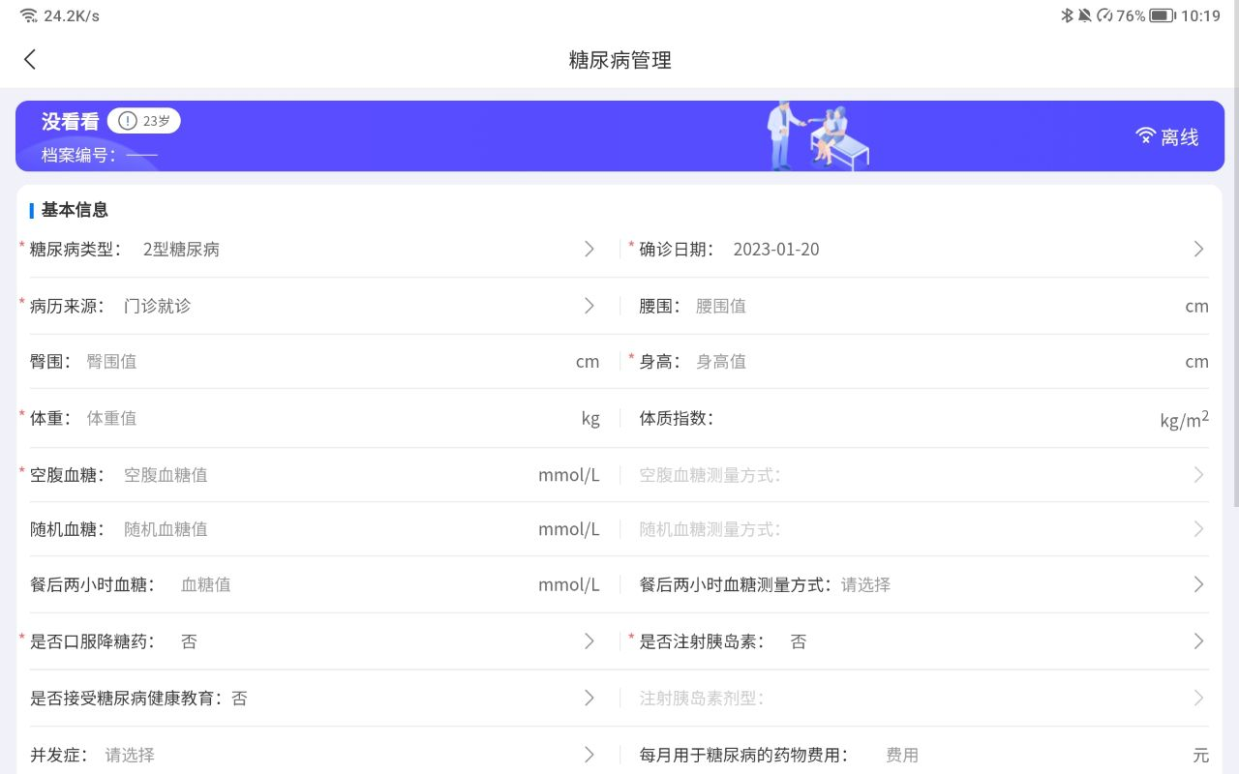
      - 肺结核管理
展示居民的肺结核档案，展示专项信息、随访信息和随访记录，可进行新增、修改、删除操作，支持在线和离线两种模式。
      - 精神病管理
展示居民的糖尿病档案，展示专项信息、随访信息和随访记录，可进行新增、修改、删除操作。支持在线和离线两种模式。
    - 妇女管理
      - 妇女管理
展示居民的妇女档案，展示妇女信息，可进行新增、修改、删除操作。支持在线和离线两种模式。
      - 孕产妇管理
展示居民的孕产妇档案，展示孕产妇信息，可进行新增、修改、删除操作。支持在线和离线两种模式。
      - 产前随访
展示居民的产前随访档案，展示第一次产前随访信息、产前随访信息、产前随访记录，可进行新增、修改、删除操作。支持在线和离线两种模式。
      - 分娩记录
展示居民的分娩记录档案，展示分娩信息，可进行新增、修改、删除操作。支持在线和离线两种模式。
      - 分娩记录
在线：展示的数据与服务器端一致，展示居民的分娩记录档案，展示分娩信息，可进行新增、修改操作。
离线：展示的数据与本地一致，展示居民的分娩记录档案，展示分娩信息，可进行新增、修改、删除操作。
      - 产后访视
展示居民的产后访视档案，展示产后访视信息、产3后访视记录、产后42天，可进行新增、修改、删除操作。支持在线和离线两种模式。
    - 儿童保健
      - 儿童档案
展示儿童的基本档案，展示儿童档案信息，可进行新增、修改、删除操作。支持在线和离线两种模式。
      - 新生儿家庭访视
展示儿童的访视档案，展示新生儿访视信息、访视记录信息，可进行新增、修改、删除操作。支持在线和离线两种模式。
      - 儿童健康检查
展示儿童的健康检查档案，展示儿童健康检查信息、健康检查记录信息，可进行新增、修改、删除操作。支持在线和离线两种模式。
      - 儿童中医药
展示儿童的中医药档案，展示儿童中医药信息、中医药记录信息，可进行新增、修改、删除操作。支持在线和离线两种模式。
    - 老年人管理
      - 自理能力评估
展示老年人自理能力评估档案，展示老年人自理能力评估档案记录，可进行新增、修改、删除操作。支持在线和离线两种模式。
      - 中医健康服务管理
展示老年人自理能力评估档案，展示老年人自理能力评估档案记录，可进行新增、修改、删除操作。支持在线和离线两种模式。
    - 中医药管理
      - 中医健康指导
展示中医健康指导档案，展示中医健康指导信息，可进行新增、修改、删除操作。支持在线和离线两种模式。
      - 中医体质辨识
展示中医健康指导和中医体质辨识档案，展示中医健康指导信息、健康指导记录信息、中医体质辨识信息、体质辨识记录，可进行新增、修改、删除操作。支持在线和离线两种模式。
  - 我的
    - 首页
展示医生的基本信息，可进行修改操作。支持在线和离线两种模式。
    - 消息通知
展示通知、公告、系统信息。支持在线模式。
    - 数据传输
对居民档案进行下载，对本地数据进行更新上传。支持在线模式。
    - 字典更新
在线：展示的数据与服务器端一致，展示通知、公告、系统信息。
    - 字典更新
展示通知、公告、系统信息。支持在线模式。
    - 密码设置
可对密码进行修改。支持在线模式。
    - 关于我们
可进行版本更新。支持在线和离线两种模式。
    - 服务设置
可进行服务配置路径更新。支持在线模式。
  - PC端
    - 服务设置
开放上锁、解锁功能;管理列表：根据档案的上锁情况进行展示和操作。
    - 服务设置
设置平板端居民档案的下载阈值。

- 依赖清单
序号 | 依赖系统名称 | 责任部门 | 负责人 | 依赖内容简要说明
1 | 公共卫生服务管理系统 | 公卫大健康 | 刘星
2 | 综合运维 V3.0.10-alpha.1 | 技术中心 | 魏子均 | 基础系统
3 | 注册中心V2.1.1 | 技术中心 | 魏子均 | 基础系统
4 | 网关 V1.6.1-alpha.2 | 技术中心 | 杨晓东 | 基础系统
5 | 主数据&主索引V2.0.0-alpha6 | 集成平台 | 黄攀 | 依赖系统
6 | 任务调度中心 V1.2.7

